App Anotação

Antes de começar nossa aplicação, criamos os estados da aplicação

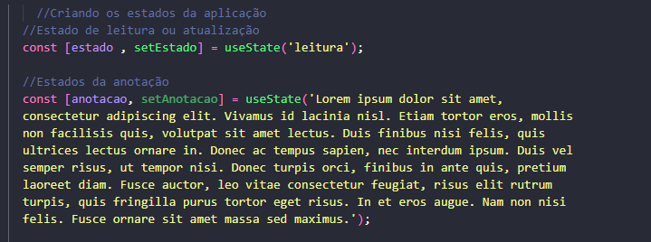

O estado **‘anotacao’** será responsável por armazenar as **anotações**

O estado ‘leitura’ será responsável por somente mostrar as anotações

Então criamos o render para o estado **‘leitura’**

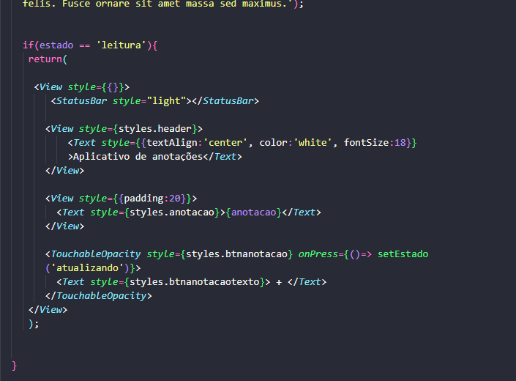

Temos um botão ‘TouchbleOpacity’ que é responsável de mudar o estado de **‘leitura’** para **‘atualizando’**

A primeira pagina da nossa aplicação ficou assim

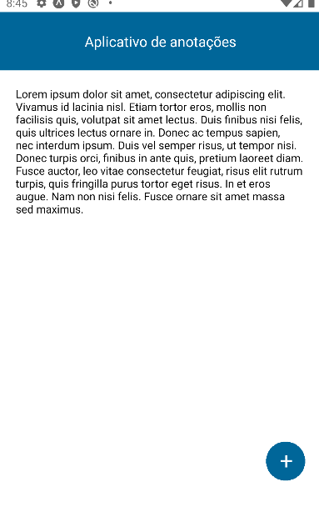

Com os styles

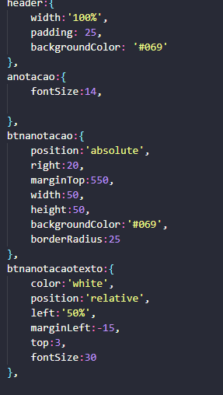

Quando apertamos o botão mudara o estado de **‘leitura’** para **‘atualizando’,** com isso mudara a tela

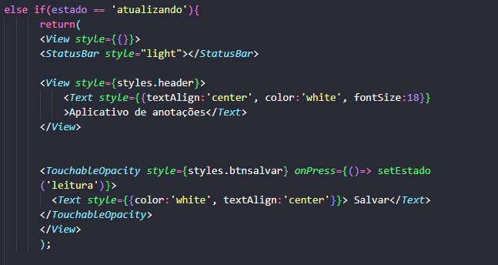

Essa será a tela para fazer anotações

Temos um botão que voltará o estado da aplicação para **‘leitura’**

A segunda tela da nossa aplicação está assim

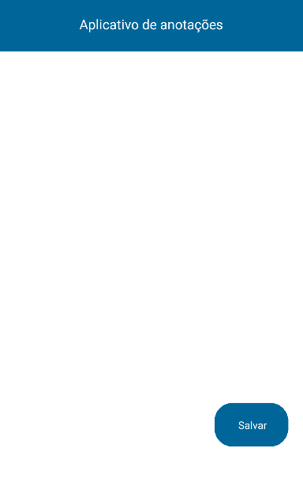

Com um style apenas para o botão

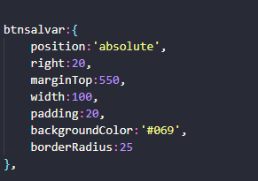

Entrada do Texto

Dentro do estado atualizando criamos um componente de ‘TextInput’ ,

Onde o valor de input será o estado ‘anotacao’

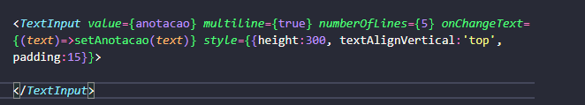

Dentro do parâmetro ‘onChangeText’ que serve para observar se ouve alguma alteração no texto. Dentro do parâmetro passamos para ele pegar o texto do input e passar para o ‘setAnotacao’

Mostrando anotação na página inicial

Primeiro fazemos uma verificação dentro da página inicial no estado ‘leitura’, para que se as anotações estiverem vazias mostra um texto para nenhuma anotação encontrada , e caso tenha alguma anotação, mostrar a anotação

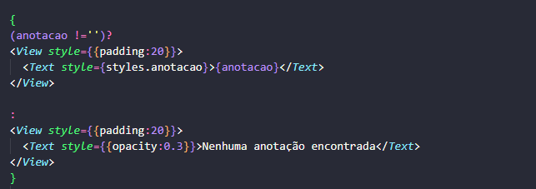

Fizemos a mesma verificação para o botão da página inicial, se não tiver nenhuma anotação mostrar no botão o texto de ‘+’, se tiver alguma anotação mostrar o texto ‘editar’

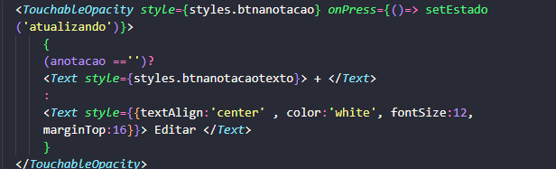

Persistência das anotações

Primeiro instalamos o AsyncStorege no nosso projeto

npx expo install @react-native-async-storage/async-storage

Depois importamos no arquivo do projeto

import AsyncStorage from '@react-native-async-storage/async-storage';

Agora criamos uma função para a segunda tela que será responsável por mudar para primeira e salvar a anotação

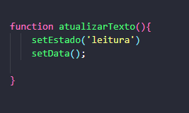

Criamos uma função que cria um item async para armazenar as anotações

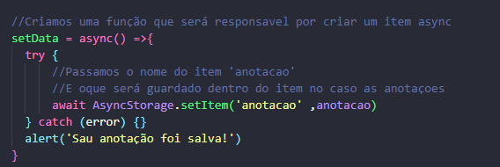

Criamos um useEffect, uma função que roda toda vez que iniciamos o app

Nessa função criamos outra função async que vai setar no nosso estado anotacao

A leitura do nosso item async que está guardando as anotações

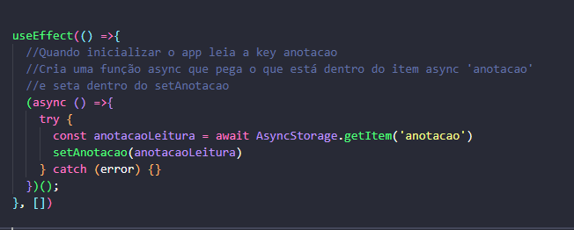

Depois colocamos a função atualizarTexto no onPress do botão da segunda tela

